Viết: Lập dàn ý cho bài văn thuật lại một sự việc( trang 46 TV1- lớp 4)

Đề bài: Viết bài văn thuật lại một hoạt động trải nghiệm em đã tham gia và chia sẻ suy nghĩ, cảm xúc của mình về hoạt động đó.

Câu 1
Chuẩn bị.
a. Chọn hoạt động trải nghiệm (ví dụ: tham quan làng nghề truyền thống, làm một số sản phẩm thủ công, tham gia hoạt động của một câu lạc bộ,...).
b. Liệt kê các việc đã làm, sắp xếp các việc theo trình tự hợp lí.
Trả lời:
a. Lựa chọn hoạt động trải nghiệm: chuyến du lịch cùng đoàn thanh niên.
b. Các việc đã làm theo trình tự:
- Khởi hành chuyến đi.
- Di chuyển đến khách sạn nghỉ ngơi, thu dọn đồ đạc và ăn uống.
- Chuẩn bị đầy đủ quần áo, túi rác và dụng cụ dọn dẹp và di chuyển đến bờ biển.
- Một nhóm được giao cho công việc nhặt rác ở trên bờ biển.
- Một nhóm phụ trách ra xa hơn để thu nhặt rác, đặc biệt là các đồ nhựa.
- Đầu tiên, bọn em nhặt rác trên bãi cỏ gần bờ biển. Rác ở đây chủ yếu là cành cây, lá cây và một số vỏ bánh kẹo....
- Sau đó, di chuyển đến bãi cát trắng. Ở đây có nhiều cành cây khô và các loại xác sinh vật biển.
- Cuối cùng là nhặt chai nước, lọ thủy tinh,....trôi nổi trên mặt nước gần bờ.

Câu 2
Lập dàn ý.
Dựa vào nội dung đã chuẩn bị, lập dàn ý theo hướng dẫn dưới đây:
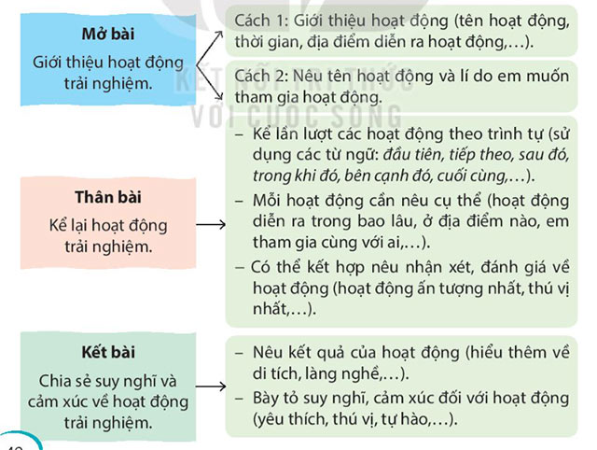
Trả lời:
- Mở bài:
Kì nghỉ hè năm nay, em đã có một trải nghiệm bổ ích cùng với các anh chị trong đoàn thanh niên. Đó là một chuyến tình nguyện dọn dẹp bờ biển. Điểm đến của chuyến đi chính là bãi biển Cửa Lò xinh đẹp.
- Thân bài:
- Chuyến xe khởi hành từ sáng sớm.
- Đến nơi, mọi người đều đã mệt nên quyết định đến khách sạn nhận phòng. Sau khi thu dọn đồ đạc sẽ cùng nhau đi ăn uống rồi nghỉ ngơi.
- Chúng em phân thành các nhóm với từng công việc cụ thể: Một nhóm được giao cho công việc nhặt rác ở trên bờ biển, một nhóm phụ trách ra xa hơn để thu nhặt rác trên mặt nước, đặc biệt là các đồ nhựa.
- Em được giao nhiệm vụ nhặt rác trên bờ biển cùng với 9 bạn nữa.
- Đầu tiên, bọn em nhặt rác trên bãi cỏ gần bờ biển. Rác ở đây chủ yếu là cành cây, lá cây và một số vỏ bánh kẹo....
- Sau đó, di chuyển đến bãi cát trắng. Ở đây có nhiều cành cây khô và các loại xác sinh vật biển.
- Cuối cùng là nhặt chai nước, lọ thủy tinh,....trôi nổi trên mặt nước gần bờ.
- Kết bài:
Chuyến đi này là một trải nghiệm đẹp với em. Nhờ có sự nhiệt tình của mọi người, bãi biển đã trở nên rất sạch đẹp. Em mong rằng sẽ có thêm nhiều hơn những chuyến đi thú vị và bổ ích như vậy.
>> Xem thêm: Lập dàn ý thuật lại một hoạt động trải nghiệm em đã tham gia

Câu 3
Góp ý và chỉnh sửa dàn ý.
- Các hoạt động được sắp xếp theo trình tự hợp lí.
- Nêu rõ kết quả của các hoạt động, việc làm.
- Chú ý thể hiện suy nghĩ, cảm xúc khi tham gia hoạt động.
Trả lời:
- Mở bài: Kì nghỉ hè năm nay, em đã có một trải nghiệm bổ ích cùng với các anh chị trong đoàn thanh niên. Đó là một chuyến tình nguyện dọn dẹp bờ biển. Điểm đến của chuyến đi chính là bãi biển Cửa Lò xinh đẹp.
- Thân bài:
+ Chuyến xe khởi hành từ sáng sớm.
+ Đến nơi, mọi người đều đã mệt nên quyết định đến khách sạn nhận phòng. Sau khi thu dọn đồ đạc sẽ cùng nhau đi ăn uống rồi nghỉ ngơi.
+ Chúng em phân thành các nhóm với từng công việc cụ thể: Một nhóm được giao cho công việc nhặt rác ở trên bờ biển, một nhóm phụ trách ra xa hơn để thu nhặt rác trên mặt nước, đặc biệt là các đồ nhựa.
+ Em được giao nhiệm vụ nhặt rác trên bờ biển cùng với 9 bạn nữa.
+ Đầu tiên, bọn em nhặt rác trên bãi cỏ gần bờ biển. Rác ở đây chủ yếu là cành cây, lá cây và một số vỏ bánh kẹo....
+ Sau đó, di chuyển đến bãi cát trắng. Ở đây có nhiều cành cây khô và các loại xác sinh vật biển.
+ Cuối cùng là nhặt chai nước, lọ thủy tinh,....trôi nổi trên mặt nước gần bờ.
- Kết bài: Chuyến đi này là một trải nghiệm đẹp với em. Nhờ có sự nhiệt tình của mọi người, bãi biển đã trở nên rất sạch đẹp. Em mong rằng sẽ có thêm nhiều hơn những chuyến đi thú vị và bổ ích như vậy.
____________________________________________________________________________________

Đề bài: Viết bài văn thuật lại một hoạt động trải nghiệm em đã tham gia và chia sẻ suy nghĩ, cảm xúc của em về về hoạt động đó. (trang 46)
Bài làm
Kì nghỉ hè năm nay, em đã có một trải nghiệm bổ ích cùng với các anh chị trong đoàn thanh niên. Đó là một chuyến tình nguyện dọn dẹp bờ biển. Điểm đến của chuyến đi chính là bãi biển Đồ Sơn xinh đẹp.
Chuyến xe khởi hành từ sáng sớm. Đến nơi, mọi người đều đã mệt nên quyết định đến khách sạn nhận phòng. Sau khi thu dọn đồ đạc sẽ cùng nhau đi ăn uống rồi nghỉ ngơi. Chúng em phân thành các nhóm với từng công việc cụ thể: Một nhóm được giao cho công việc nhặt rác ở trên bờ biển, một nhóm phụ trách ra xa hơn để thu nhặt rác trên mặt nước, đặc biệt là các đồ nhựa.Em được giao nhiệm vụ nhặt rác trên bờ biển cùng với 9 bạn nữa.Đầu tiên, bọn em nhặt rác trên bãi cỏ gần bờ biển. Rác ở đây chủ yếu là cành cây, lá cây và một số vỏ bánh kẹo....Sau đó, di chuyển đến bãi cát trắng. Ở đây có nhiều cành cây khô và các loại xác sinh vật biển. Cuối cùng là nhặt chai nước, lọ thủy tinh,....trôi nổi trên mặt nước gần bờ.
Chuyến đi này là một trải nghiệm đẹp với em. Nhờ có sự nhiệt tình của mọi người, bãi biển đã trở nên rất sạch đẹp. Em mong rằng sẽ có thêm nhiều hơn những chuyến đi thú vị và bổ ích như vậy.

